Lista de exercícios 1

B - Um diretor dirige no máximo um departamento. Um departamento tem no máximo um diretor.

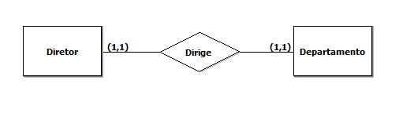

C - Um autor escreve vários livros. Um livro pode ser escrito por vários autores.

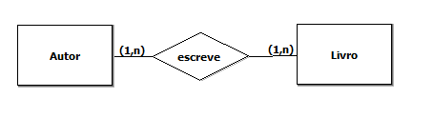

D - Uma equipe é composta por vários jogadores. Um jogador joga apenas em uma equipe.

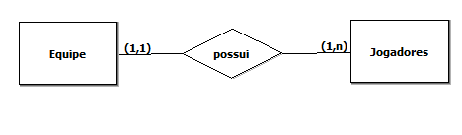

E - Um cliente realiza várias encomendas. Uma encomenda diz respeito apenas a um cliente.

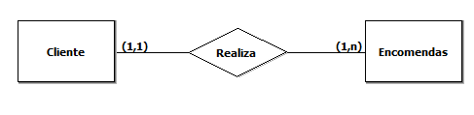

2 - Um berçário deseja informatizar suas operações. Quando um bebê nasce, algumas informações são armazenadas sobre ele, tais como: nome, data do nascimento, peso do nascimento, altura, a mãe deste bebê e o médico que fez seu parto. Para as mães, o berçário também deseja manter um controle, guardando informações como: nome, endereço, telefone e data de nascimento. Para os médicos, é importante saber: CRM, nome, telefone celular e especialidade.

Com base no texto acima faça:

A. Grife as entidades que você identificar no texto acima.

B. Liste as entidades que você grifou.

C. Liste os relacionamentos entre as entidades

D. Exemplo: Mãe bebê: relacionamento entre Mãe e Bebê.

E. Crie o modelo Entidade Relacionamento do exercício 2.